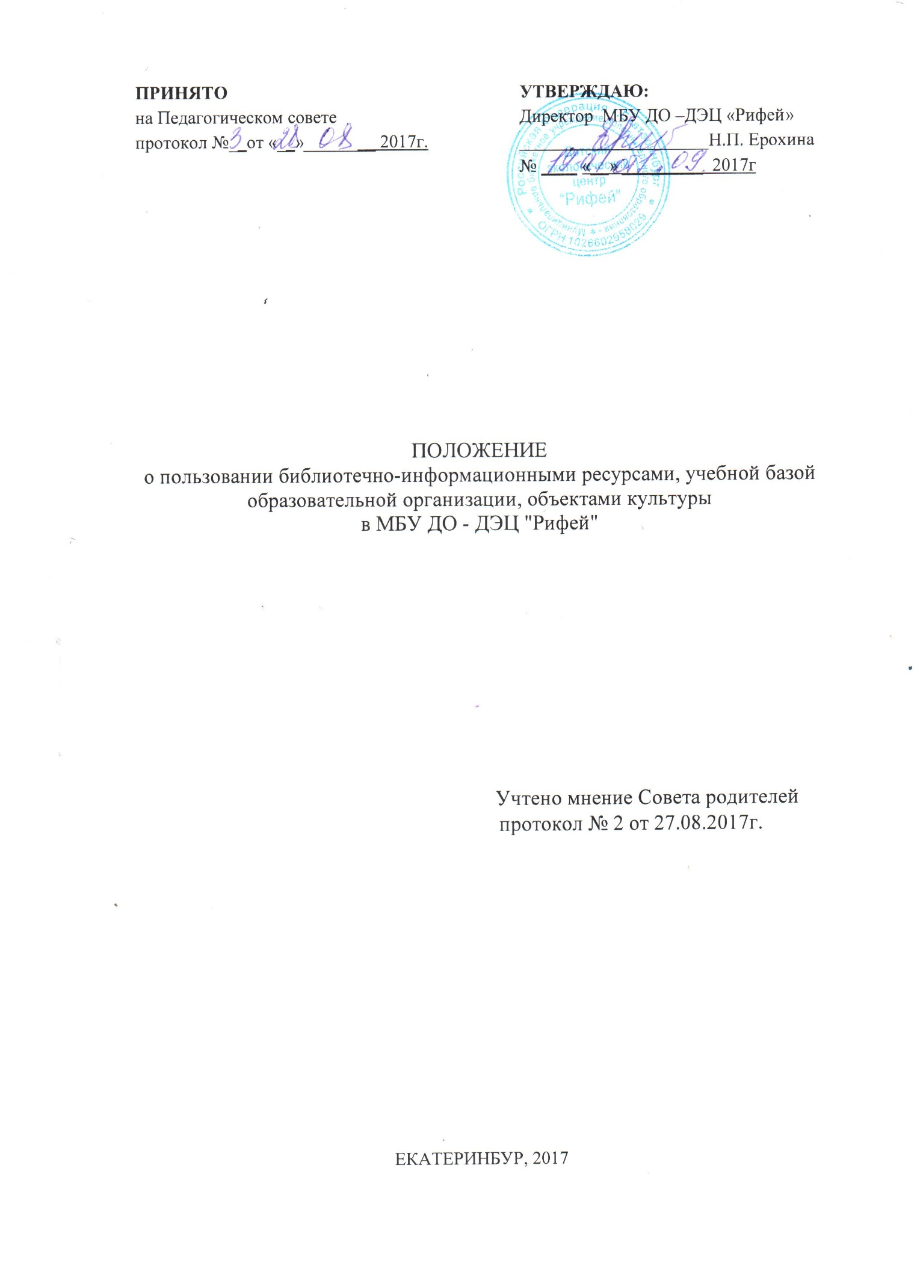

ПОЛОЖЕНИЕ
о пользовании библиотечно-информационными ресурсами, учебной базой образовательной организации, объектами культуры
в МБУ ДО - ДЭЦ "Рифей"

- Общие положения
Настоящее положение разработано в соответствии с пунктом 20, 21 части 1 статьи 34; частью 3 статьи 35 Федерального закона от 29.12.2012 N 273-ФЗ "Об образовании в Российской Федерации", Уставом МБУ ДО – ДЭЦ «Рифей»
1.1. Библиотечно-информационные ресурсы Муниципального бюджетного учреждения дополнительного образования - Детского экологического центра "Рифей" (далее - ДЭЦ) состоят из библиотечного фонда, ресурсов Интернет.
1.2. Библиотечно-информационные ресурсы ДЭЦ формируются с целью обеспечения литературой и информацией качественного осуществления педагогической, научной и исследовательской деятельности в рамках образовательного процесса.
1.3. Положение о пользовании библиотечно-информационными ресурсами разработано в соответствии с Конституцией РФ, Гражданским кодексом РФ, Федеральным законом РФ от 29.12.2012 N 273-ФЗ «Об образовании» пункты 20, 21 части 1 статьи 34; часть 3 статьи 35, Федеральным законом от 29 декабря 1994г. № 78-ФЗ «О библиотечном деле», Федеральным законом от 27.07.2006 N 149-ФЗ «Об информации, информационных технологиях и о защите информации», Федеральным законом от 29.12.2010 N 436-ФЗ «О защите детей от информации, причиняющей вред их здоровью и развитию», Уставом ДЭЦ.
1.4. Положение о пользовании библиотечно-информационными ресурсами регламентирует порядок организации обслуживания пользователей библиотечно-информационными ресурсами ДЭЦ.
2. Пользователи библиотечно-информационных ресурсов, их права, обязанности и ответственность
2.1. Пользователями библиотечно-информационных ресурсов являются все участники образовательного процесса.
2.2. Педагогические работники, обучающиеся Учреждения имеют право на бесплатное пользование библиотечно-информационными ресурсами, а также доступ к информационно-телекоммуникационным сетям и базам данных, учебным и методическим материалам, музейным фондам, материально-техническим средствам обеспечения образовательной деятельности, необходимым для качественного осуществления педагогической, научной, исследовательской, учебной деятельности.
2.3. Права, обязанности и ответственность пользователей библиотечными ресурсами в ДЭЦ:
2.3.1. Пользователи имеют право бесплатно пользоваться основными видами библиотечно-информационных услуг, представляемых библиотекой ДЭЦ:
— получать полную информацию о составе фондов библиотеки через картотеку;
— получать из фонда библиотеки для временного пользования на абонементе любые издания;
— получать консультативную помощь в поиске и выборе источников информации;
— продлевать сроки пользования документами и информацией в установленном порядке.
2.3.2. Пользователи обязаны:
— бережно относится к документам, полученным из фондов библиотеки;
— возвращать их в установленные сроки;
— не делать в них пометки, не вырывать страницы.
2.3.3. При получении литературы пользователи должны тщательно просмотреть каждое издание и в случае обнаружения каких-либо дефектов, сообщить об этом ответственному работнику. В противном случае ответственность за порчу книг несет пользователь при возвращении издания.
2.3.4. Пользователи, ответственные за утрату или повреждение изданий, обязаны заменить их такими же изданиями или книгами, признанными библиотекой равноценными, а при невозможности замены – возместить реальную рыночную стоимость изданий
2.3.5. При выбытии из ДЭЦ, пользователи обязаны вернуть в библиотеку все числящиеся за ними издания.
2.3.6. Пользователи, нарушившие правила пользования библиотечно-информационными ресурсами или причинившие библиотеке ущерб, несут административную, материальную или уголовную ответственность в формах, предусмотренных действующим законодательством и правилами пользования библиотекой.
2.4. Права, обязанности и ответственность пользователей информационными ресурсами Интернет в ДЭЦ.
2.4.1 Пользователи имеют право:
- работать в сети Интернет в течение периода времени, определенного режимом работы библиотеки;
- сохранять полученную информацию на съемном диске (CD-ROM, флеш-накопителе).
- размещать собственную информацию, не противоречащую действующему законодательству РФ, в сети Интернет.
2.4.2 Пользователям информационных ресурсов Интернет запрещается:
- осуществлять действия, запрещенные законодательством РФ:
- посещать сайты, содержащие порнографическую и антигосударственную информацию, информацию со сценами насилия, участвовать в нетематических чатах, передавать информацию, представляющую коммерческую или государственную тайну, распространять информацию, порочащую честь и достоинство граждан;
использовать возможности Интернета для пересылки и записи экстремистской, непристойной, клеветнической, .1. Порядок доступа библиотечным ресурсам:
3.1.1.Для доступа библиотечным ресурсам пользователи обязаны предъявить удостоверение личности
3.1.2. Пользователи должны ознакомиться с Правилами пользования и подтвердить обязательство об их выполнении своей подписью на читательском формуляре.
3.1.3. За каждый полученный на абонементе экземпляр издания пользователь расписывается в читательском формуляре. При возвращении издания запись выдачи и расписка в получении погашаются распиской библиотекаря о возврате.
3.1.4. Учебная литература выдается на учебный год или семестр, художественная на 15 дней. Не подлежат выдаче на дом энциклопедии, редкие и ценные книги, а также последний или единственный экземпляр издания, хранящегося в фонде библиотеки.
3.1.6. Литература для использования на групповых занятиях выдается по запросу преподавателя и оформляется на абонементе
3.2. Порядок доступа к информационным ресурсам Интернет в ДЭЦ
3.2.1. Пользование Интернетом в МБУ ДО - ДЭЦ "Рифей" разрешается только в целях, связанных с осуществляемым образовательным процессом.
3.2.2. Руководитель образовательного учреждения несет общую ответственность за обеспечение эффективного и безопасного доступа к сети Интернет в Учреждении, а также за внедрение соответствующих технических, правовых и иных механизмов.
3.2.3. В целях обеспечения допуска сотрудников и обучающихся к сети Интернет и контроля над их действиями приказом директора назначаются ответственные.
3.2.4. К работе в сети Интернет допускаются лица, прошедшие регистрацию
и ознакомившиеся с правилами ТБ при работе с компьютерами и правилами поведения в точке доступа к Интернету.
3.2.5. При использовании сети Интернет в ДЭЦ предоставляется доступ только к тем ресурсам, содержание которых не противоречит законодательству Российской Федерации и которые имеют прямое отношение к образовательному процессу. Проверка выполнения такого требования осуществляется с помощью специальных технических средств и программного обеспечения конкретной фильтрации, установленного в учреждении или предоставленного оператором услуг связи.
3.2.6. При случайном обнаружении ресурса, содержание которого не имеет
отношения к образовательному процессу, пользователь обязан незамедлительно сообщить об этом лицу, ответственному за работу сети и ограничение доступа к информационным ресурсам, указав при этом адрес ресурса.

Лист ознакомления.

